

СХВАЛЕНО  Рішенням педагогічної ради  Протокол № 1 від 31.08.2020р. | ЗАТВЕРДЖЕНО  Голова Воскресенської селищної ради Шаповалов О.М.
УПРОВАДЖЕНО
наказ директора по школі
від «_____»_____________2020р.

СТРАТЕГІЯ РОЗВИТКУ

Воскресенської загальноосвітньої школи І-ІІІ ступенів
Воскресенської селищної ради
Вітовського району
Миколаївської області

на період 2020 - 2024 років

Освіта – найважливіше
із земних благ,
якщо вона найвищої якості.
Інакше вона абсолютно даремна.
(І.Кіплінг)

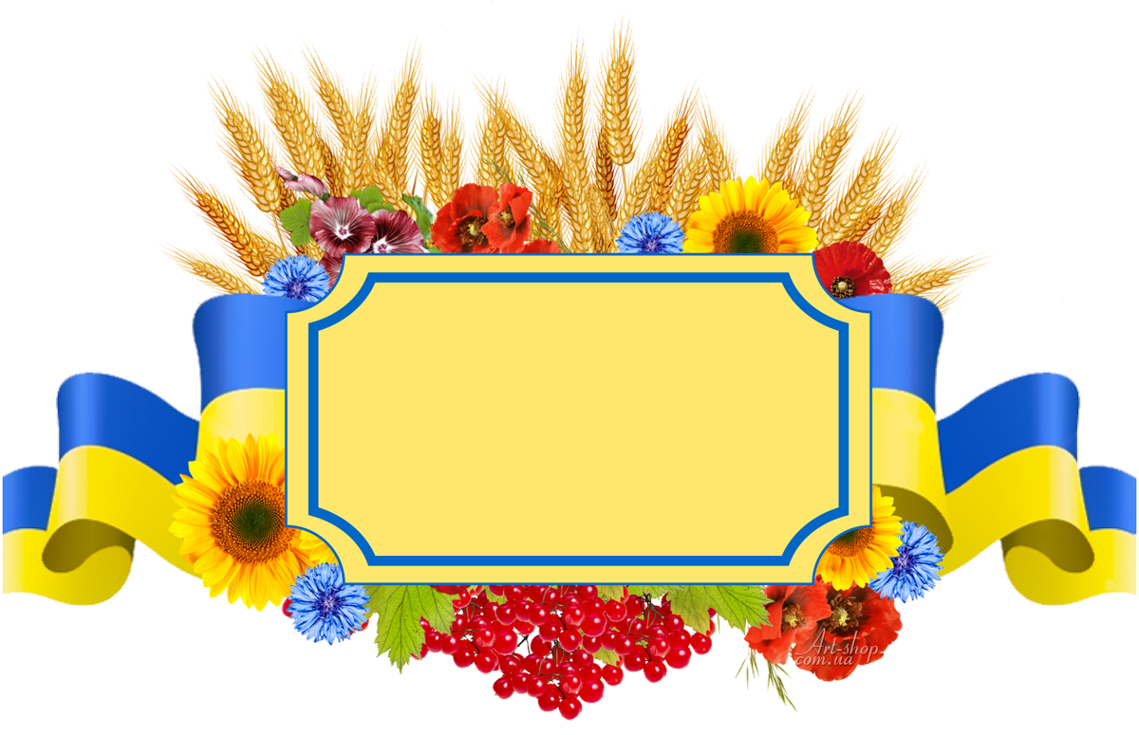

ПАСПОРТ ШКОЛИ

Повна назва закладу: Воскресенська загальноосвітня школа І-ІІІ ступенів

Воскресенської селищної ради

Вітовського району Миколаївської області

Адреса закладу освіти:

54710, Миколаївська область

Вітовський район

смт.Воскресенське,

вул.Горького, 66

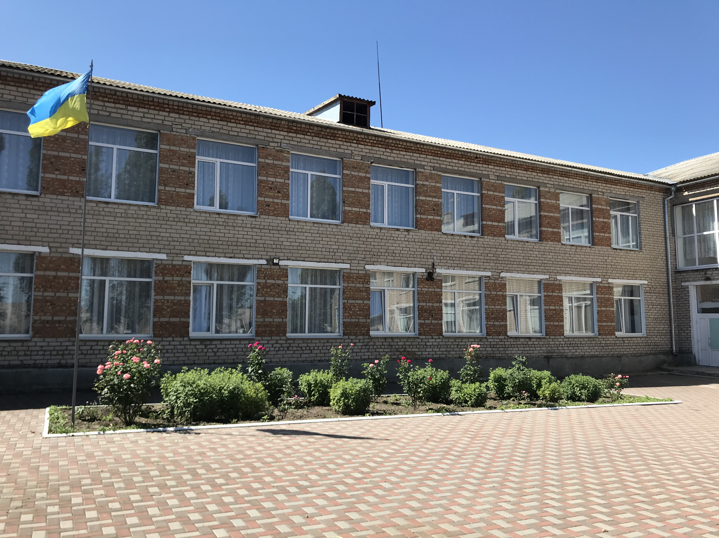

НАПРЯМКИ ОСВІТНЬОЇ ПОЛІТИКИ В ДЕРЖАВІ

- Конституція України.
- Закон України «Про освіту».
- Закон України «Про повну загальну середню освіту».
- Постанова Кабінету Міністрів України від 15 серпня 2011 року № 872
«Про затвердження Порядку організації інклюзивного навчання у загальноосвітніх навчальних закладах» (із змінами).
- Постанова Кабінету Міністрів України від 21 серпня 2019 року № 800
«Деякі питання підвищення кваліфікації педагогічних і науково-педагогічних працівників».
- Постанова Кабінету Міністрів України від 27 грудня 2018 року № 1190
«Про затвердження Положення про сертифікацію педагогічних працівників» (із змінами).
- Розпорядження Кабінету Міністрів України від 14 грудня 2016 року
№ 988-р «Про схвалення Концепції реалізації державної політики у сфері реформування загальної середньої освіти «Нова українська школа на період до 2029 року»».
- Розпорядження Кабінету Міністрів України від 9 серпня 2017 року
№ 526-р «Про національну стратегію реформування системи інституційного догляду та виховання дітей на 2017-2026 роки та план заходів з реалізації її І етапу».
- Наказ Міністерства освіти і науки України від 09 січня 2019 року № 17
«Про затвердження Порядку проведення інституційного аудиту закладів загальної середньої освіти».
- Наказ Міністерства освіти і науки України від 12 січня 2016 року № 8
«Про затвердження Положення про індивідуальну форму здобуття загальної середньої освіти» (із змінами).
- Наказ Міністерства освіти і науки України від 10 липня 2019 року 955
«Про внесення змін до наказу Міністерства освіти і науки України від 12 січня 2016 року № 8».

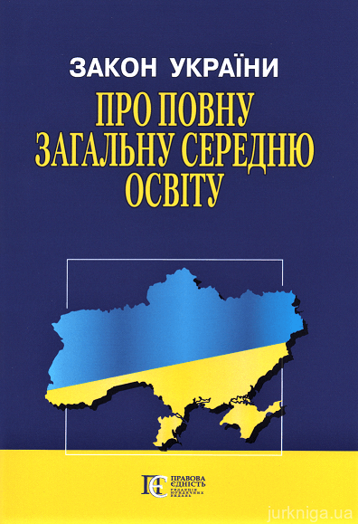
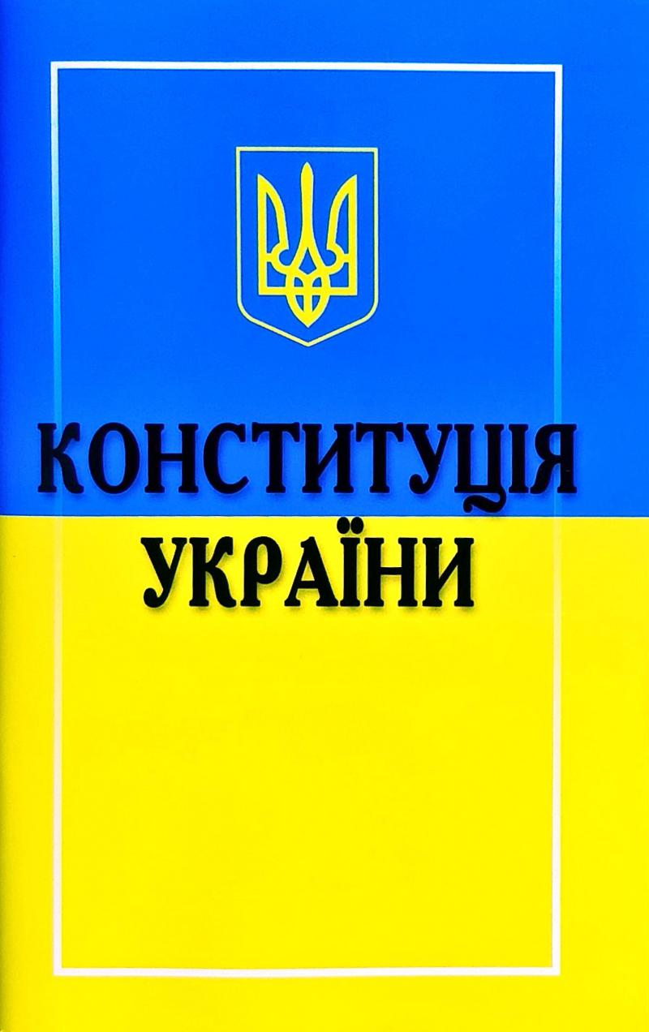

СТРАТЕГІЯ ДІЯЛЬНОСТІ ТА РОЗВИТКУ

Воскресенської загальноосвітньої школи І-ІІІ ступенів зорієнтована на підвищення якості освіти, оптимізацію механізму керування школою, формування конкурентоспроможного випускника школи.

Мета стратегії розвитку школи:
Визначити перспективи розвитку школи як закладу, що надає якісну сучасну освіту шляхом вільного творчого навчання відповідно до суспільних потреб, зумовлених розвитком української держави.

Цілі розвитку закладу освіти:
- підвищення якості освітнього процесу;
- формування здорового способу життя учнів;
- підвищення професійної компетентності педагогів;
- розвиток внутрішньої системи забезпечення якості освіти;
- створення сучасного освітнього середовища;
- покращення навчально-матеріальної бази.

Основними стратегічними завданнями
розвитку закладу освіти на 2020-2024 роки є:
- Формування багатомірного простору для здобувачів освіти
орієнтованого на автономію, академічну свободу для всебічного розвитку особистості, як найвищої цінності суспільства, її талантів, інтелектуальних, творчих і фізичних здібностей.
- Надання освітніх послуг через форми здобуття освіти згідно чинного
законодавства (очна, дистанційна, сімейна, експертна, мережева, педагогічний патронаж).
- Створення умов для надання освітніх послуг особам з особливими
освітніми потребами (інклюзивне, індивідуальне навчання).
- Розширення мережі курсів за вибором, факультативів і предметних
гуртків.
- Створення сучасного освітнього середовища. Запровадження STEM –
навчання.
- Запровадження вивчення за вибором додаткової іноземної мови.
- Збереження та зміцнення морального та фізичного здоров’я учасників
освітнього процесу.
- Прищеплення здобувачам освіти шанобливого ставлення до культури,
звичаїв, традицій усіх народів, що населяють Україну.
- Підвищення професійного рівня кадрового потенціалу згідно
Положення про атестацію та сертифікацію педагогічних працівників.
- Перехід на академічну, організаційну, фінансову, кадрову автономію
закладу.
- Забезпечення прозорості та інформаційної відкритості з приводу
роботи закладу освіти на власному вебсайті.

Очікувані результати розвитку закладу освіти:

- Підвищення якості знань учнів.
- Перетворення закладу в лідера освіти громади, що гарантує всебічний
розвиток, високий рівень навчання та виховання особистості, готової до ефективної праці в конкурентному середовищі.
- Створення передумови для розуміння інклюзії як цінності
демократичного суспільства.
- Зростання творчої активності педагогів, поширення інноваційних
педагогічних технологій на весь колектив.
- Здійснення реконструкції приміщення закладу освіти.
- Підвищення престижу і підвищення рівня взаємодії закладу з
навколишнім соціумом.

РОЗДІЛИ СТРАТЕГІЇ
РОЗВИТКУ ЗАКЛАДУ ОСВІТИ

ЗМІСТ

І. Управлінська концепція. Професійна майстерність педагогів.

ІІ. Концепція «Єдиний інформаційний простір»

ІІІ. Концепція «Інклюзивний освітній простір»

ІV. Концепція «Обдарована дитина – всебічно розвинена, творча
особистість»

V. Концепція «Інновації в Новій українській школі»

VІ. Концепція «Основні пріоритети виховання. «Заклад освіти –
толерантне середовище. Стоп Булінг»»

VІІ. Концепція «Профільна середня освіта»

І. УПРАВЛІНСЬКА КОНЦЕПЦІЯ
«ПРОФЕСІЙНА МАЙСТЕРНІСТЬ ПЕДАГОГІВ»

Мета: координація дій усіх учасників освітнього процесу, створення умов для
їх продуктивної творчої діяльності.
Шляхи реалізації концепції | Терміни реалізації
Створити  - сприятливий мікроклімат серед  учасників освітнього процесу для успішної реалізації їх творчого потенціалу. | 2020 | 2021 | 2022 | 2023 | 2024
Забезпечити  - умови для формування  професійних компетентностей педагога  - підготовку педагогів, здатних  якісно надавати освітні послуги здобувачам освіти  - комп’ютерною технікою навчальні кабінети  - науково-методичною літературою бібліотеку  закладу. | 2020 | 2021 | 2022 | 2023 | 2024
Проводити  - педради-дискусії, навчальні семінари,  круглі столи, майстер- класи, тижні педагогічної майстерності, презентації творчих напрацювань.  - Моніторинги:  - якості знань учнів  - використання Інтернет-ресурсів  - рівня методичного удосконалення | 2020 | 2021 | 2022 | 2023 | 2024
Визначити:  розкриття творчого потенціалу учасників  освітнього процесу | 2020 | 2021 | 2022 | 2023 | 2024
Клопотати:  Про нагородження з нагоди  державних професійних свят, ювілейних дат. | 2020 | 2021 | 2022 | 2023 | 2024

Очікувані результати:

- Ріст педагогічної майстерності педагогів.
- Підвищення педагогічної компетентності, яка складається з
удосконалення знань та узагальнення педагогічного досвіду шляхом цілеспрямованої самоосвітньої роботи.

ІІ. КОНЦЕПЦІЯ «ЄДИНИЙ ІНФОРМАЦІЙНИЙ ПРОСТІР»

Мета: 1. Створення єдиного інформаційно-освітнього простору, який включає сукупність технічних, програмних, телекомунікаційних і методичних засобів, що дозволяють застосовувати в освітньому процесі нові інформаційні технології і здійснювати збір, зберігання і обробку даних системи освіти.
- єдиний інформаційно-освітній простір забезпечує підвищення якості
освіти і будується на основі розвитку ІКТ компетенцій адміністрації, педагогів та здобувачів освіти.
- Основними учасниками і користувачами єдиного інформаційно-
освітнього простору мають бути: педагоги
здобувачі освіти,
адміністрація закладу
батьки
Шляхи реалізації концепції | Терміни реалізації
- Впровадження дистанційної совіти.  - Підключення всіх користувачів закладу освіти до мережі Інтернет.  - Створення умов для навчання співробітників закладу нових комп’ютерних технологій.  - Створити в закладі кабінет STEM –лабораторію.  - Використовувати обладнання STEM – лабораторії в урочній і позаурочній діяльності.  - Впровадження хмарних технологій  - Моніторинг вивчення реального рівня володіння ІКТ учителями.  - Удосконалення шкільного сайту і робота з ним.  - Інформатизація бібліотечної діяльності  - Залучення батьків до спілкування через ІКТ – технології (сайт закладу, блоги вчителів) | 2020  2020  2020  2020  2020  2020  2020  2020  2000 | 2021  2021  2021  2021  2021  2021  2021  2021  2021 | 2022  2022  2022  2022  2022  2022 | 2023  2023  2023  2023  2023 | 2024  2024  2024  2024  2024
Методичні заходи на реалізацію концепції  - Конференція.  «Дистанційна освіта - один із напрямків розвитку освітнього процесу. Можливості та напрямки дистанційної освіти для вчителів і учнів»  - Засідання творчої групи «Комп’ютерні  технології – один із шляхів підвищення мотивації на уроках» | 2020  2021 | Відповідальні  Заступник директора з навчально-виховної роботи  Керівники шкільного методичного об’єднання, вчителі інформатики, заступник директора з навчально-виховної роботи

Очікувані результати:

- Об’єднання вчителів закладу різних спеціальностей для реалізації
Стратегії розвитку закладу.

- Впровадження сучасних методів та методик навчання в сучасному
освітньому середовищі.

ІІІ. КОНЦЕПЦІЯ «ІНКЛЮЗИВНИЙ ОСВІТНІЙ ПРОСТІР»

Здібності дитини
набагато важливіші
за її недоліки.
(Девід Вернер)

Мета: створити у закладі освіти освітнє середовище, в якому
- цінність дитини не залежить від її здібностей і досягнень;
- кожна дитина має право на спілкування і на те, щоб бути почутою;
- всі учасники освітнього процесу отримують підтримку і дружбу
ровесників;
- забезпечити задоволення індивідуальних освітніх потреб кожної дитини;
- залучати батьків до освітнього процесу дітей як рівноправних партнерів
та перших вчителів своїх дітей;
- забезпечити рівний доступ до навчання в закладі освіти та отримання
якісної освіти кожною дитиною.

Шляхи реалізації концепції | Термін реалізації
Проводити:  - Роботу із забезпечення наступності та  перспективності освітнього процесу дітей з особливими освітніми потребами у діяльності школи та дошкільного закладу «Сонечко»  - Просвітницьку роботу щодо формування  психологічної готовності учасників освітнього процесу до взаємодії в інклюзивному середовищі.  - Консультаційну роботу батьків для  обстеження дітей з особливими освітніми потребами в інклюзивно-ресурсному центрі та визначення форми їх навчання. | 2020  2020  2020 | 2021  2021  2021 | 2022  2022  2022 | 2023  2023  2023 | 2024  2024  2024
Забезпечити:  - Постійне оснащення ресурсної кімнати  відповідним корекційно-розвивальним облад-нанням.  - Педагогічними кадрами, які володіють  методи-ками роботи з дітьми з особливими освітніми потребами (зокрема учителями-дефектологами, учителями-інклюзивного навчання (асистентами учителя).  - Привести території закладу, будівель і  приміщень школи відповідно до вимог державних будівельних норм щодо доступності. | 2020 | 2021  2021 | 2022  2022 | 2023 | 2024

Очікувані результати:

Дана концепція передбачає:
- Створення освітнього середовища в закладі освіти, яке забезпечить
визнаннея того, що:

- Всі діти можуть навчатися;

- Це процес, який знаходиться постійно в розвитку;

- Це частина великої Стратегії по створенню інклюзивного суспільства.

ІV. КОНЦЕПЦІЯ «ОБДАРОВАНА ДИТИНА» -
ВСЕБІЧНО
РОЗВИНЕНА, ТВОРЧА ОСОБИСТІСТЬ»

Епіграф
Недостатньо лише отримувати знання, треба знайти їм застосування.
Недостатньо тільки бажати, треба творити
(В.Гете)

Мета: визначити чітку систему організаційно- педагогічних та науково-практичних заходів пошуку, навчання й виховання обдарованих дітей педагогічним колективом закладу освіти.

Завдання:
- створення умов для всебічного розвитку розкриття інтелектуального потенціалу обдарованих дітей;
- сприяння самореалізації ерудованого учня в освітньому процес.

Шляхи реалізації концепції | Терміни реалізації |  |  |  |  | Відповідальний
Проводити:  - Систематично поповнювати  шкільний інформаційний банк даних про інтелектуально обдарованих дітей. | 2020 | 2021 | 2022 | 2023 | 2024 | ЗНВР,ЗВР, голови шкільних методичних об’єднань
- Науково-методичну підготовку  педагогічних кадрів з питань розробки та удосконалення інструментарію навчання і виховання обдарованих дітей (методи, форми, прийоми) | Протягом всього терміну |  |  |  |  | ЗНВР, ЗВР
- Поновлювати рекомендаціями  науково-методичну базу даних з формування психолого-фізіологічної стійкості, профілактики стресів, розумових, емоційних перенавантажень здобувачів освіти. | до 01.10 кожного року |  |  |  |  | Практичний психолог
- І етап Всеукраїнських учнівських  олімпіад з базових дисциплін | 2020 | 2021 | 2022 | 2023 | 2024 | Вчителі-предметники, ЗНВР
- Виховні заходи стимулюючого і  розвиваючого змісту | Протягом всього періоду |  |  |  |  | Вчителі початкових класів, класні керівники, ЗВР, ПО
- Круглий стіл «Робота з обдарова-  ними: проблеми і перспективи» |  |  |  |  |  | Вчителі початкових класів, класні керівники, ЗВР, ПО
- Методична рада «Роль наставника  у творчому зростанні здобувача освіти |  |  | 2022 |  |  | ЗНВР
Запровадити:  - Співпрацю батьків та вчителів  закладу шляхом анкетування батьків, індивідуальних та групових консультацій  - Систему соціальної підтримки на  основі побудови партнерських взаємин «учитель-учень», консультування з питань соціальної адаптації  - Моніторинг досягнень і успіхів | Постійно  Постійно  До 01.05. кожного року |  |  |  |  | Практиний психолг, шкільна медсестра, ЗВР, класні керівники  КК, практичний психолог  Адміністрація
Забезпечити:  - Умови для систематичного  підвищення майстерності вчителів, які працюють з обдарованими дітьми, шляхом участі в семінарах, практикумах, майстер-класах.  - Здійснення особистісно  орієнтованого підходу до здобувачів освіти шляхом впровадження нових технологій освітнього процесу.  - Поповнення бібліотечних фондів  закладу освіти сучасними інформа-ційними засобами, науково-методичною та довідковою літературою (у тому числі на електронних носіях) для роботи з обдарованою молоддю  - Введення факультативів,  спецкурсів, організацію роботи гуртків, направлених на розвиток творчості обдарованих дітей.  Визначити:  - На сторінках шкільного сайта  систематично наповнювати рубрику «Наші досягнення за результатами участі здобувачів освіти у різних конкурсах, турнірах тощо». | Постійно  Постійно  Протягом всього періоду  Протягом всього періоду  Постіййно |  |  |  |  | Адміністрація  Вчителі-предметники, класні керівники  Директор закладу, шкільний бібліотекар  Голова селищної ради, директор  Відповідальний за шкільний сайт, ЗНВР, ЗВР

Очікувані результати:

- Всебічний розвиток та розкриття інтелектуального потенціалу
обдарованих дітей.
- Формування банку даних із різноманітних напрямків роботи з
обдарованими дітьми.
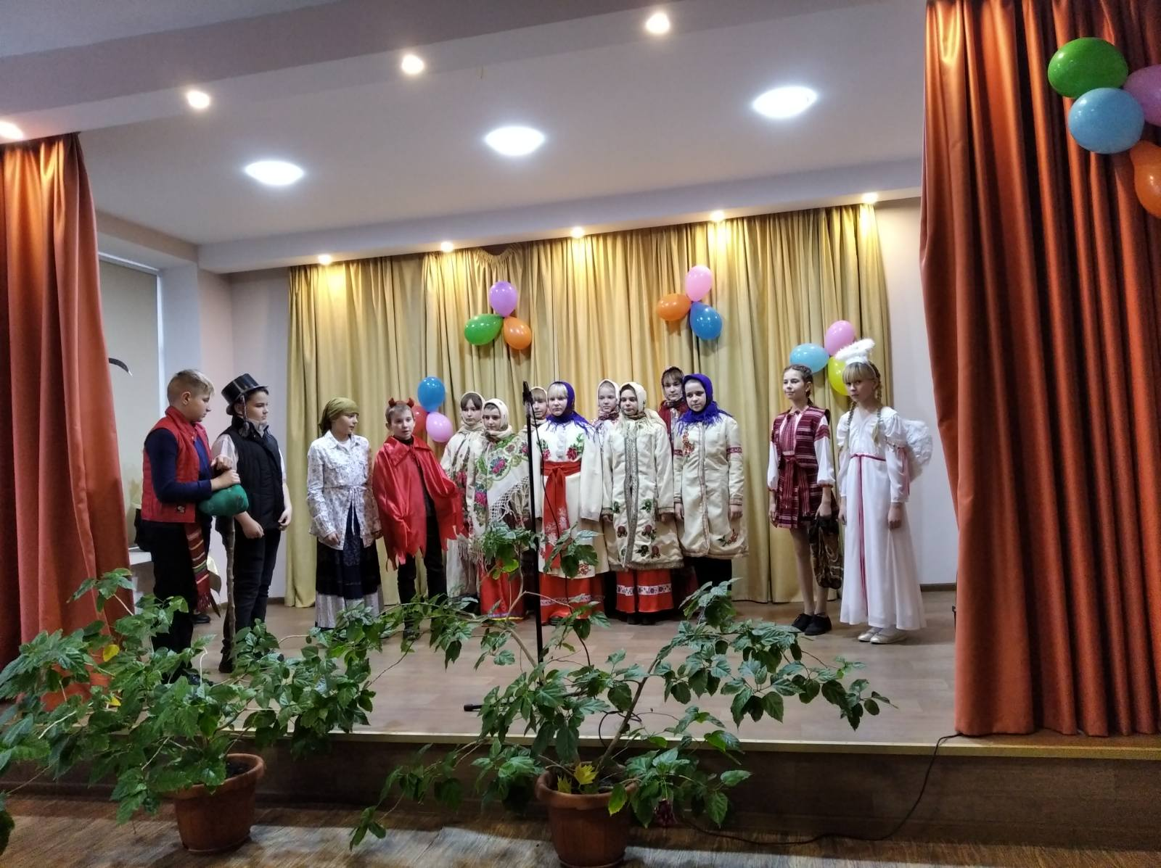
- Підвищення якості знань учнів.
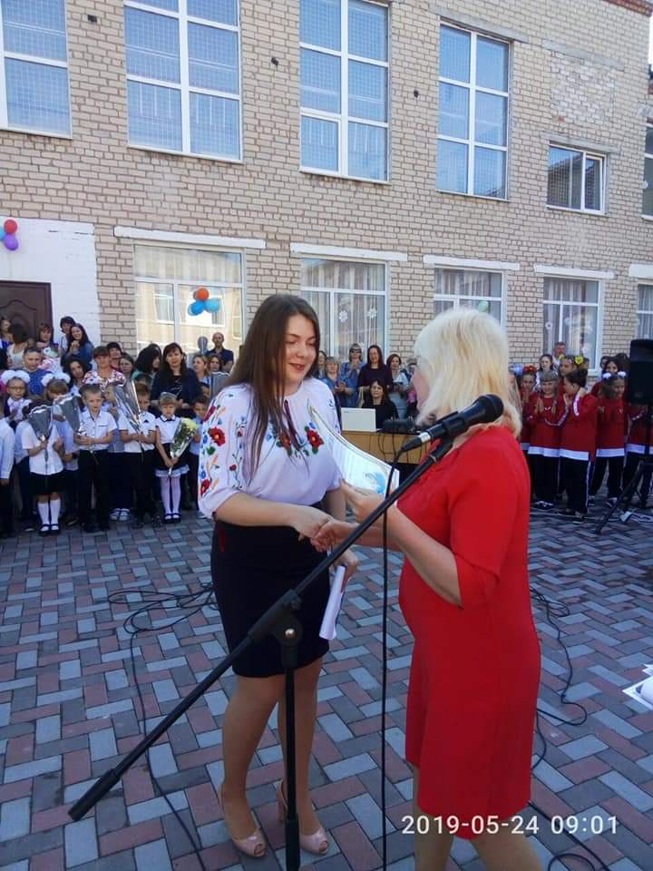

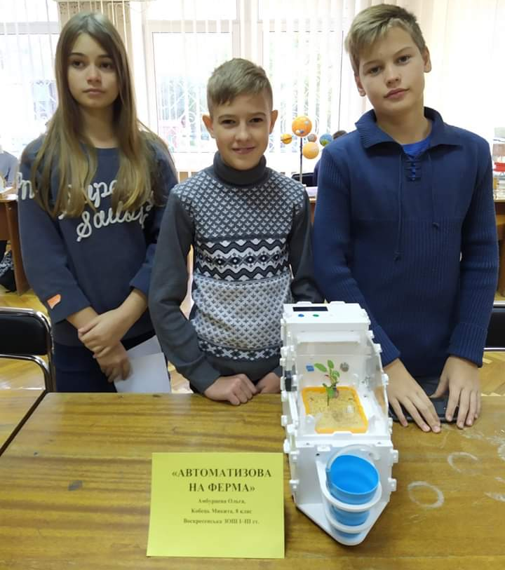

V. КОНЦЕПЦІЯ
«ІННОВАЦІЇ В НОВІЙ УКРАЇНСЬКІЙ ШКОЛІ»

Епіграф.
Освіта полягає не в кількості
знань,
а в умінні застосовувати їх в
житті

Мета: створити школу, у якій буде приємно навчатись і яка даватиме учням не
тільки знання, а й вміння застосовувати їх у житті.

Шляхи реалізації концепції | Термін реалізації | Відповідальні
- Теоретична науково-методична підтримка  педагогів до інноваційної роботи, створення сприятливого психологічного клімату.  - Спільна культура, повага та партнерство  між учасниками освітнього процесу.  - Учасники процесу однаково відповідальні,  мають однакові права, в колективі висока довіра одне до одного.  - Цінна кожна людина, не зважаючи на її вік,  досвід, стать.  - На перший план виступають  справедливість, гуманізм, переживання, чуйність і повага.  - Круглий стіл «Інновації в освітньому  процесі. Шляхи впровадження»  - Поповнення методичної та матеріально-  технічної бази закладу | Постійно  Постійно  Постійно  Постійно  Постійно  2021  Постійно | Адміністрація  Учасники освітнього процесу  Учасники освітнього процесу  Учасники освітнього процесу  Учасники освітнього процесу  ЗНВР, голови шкільного мето-дичного об’єднання  Адміністрація

Формула Нової школи складається з восьми ключових компонентів:
- Новий зміст освіти, заснований на формуванні компетентностей,
необхідних для успішної самореалізації в суспільстві.
- Умотивований учитель, який має свободу творчості й розвивається
професійно.
- Наскрізний процес виховання, який формує цінності.
- Децентралізація та ефективне управління, що надасть школі реальну
автономію.
- Педагогіка, що ґрунтується на партнерстві між учнем, учителем і
батьками.
- Орієнтація на потреби учня в освітньому процесі, дитиноцентризм.
- Нова структура школи, яка дозволяє добре засвоїти новий зміст і набути
компетентності для життя.
- Справедливий розподіл публічних коштів, який забезпечує рівний доступ
усіх дітей до якісної освіти.
Очікувані результати
Нова українська школа:
- це виважені вчителі з принципово новим способом мислення, який
усвідомлюють, що навчають дітей жити, формують важливі компетентності;
- вчителі працюють у комфортному середовищі, яке доповнює весь
освітній процес;
- діти у Новій школі – це вільні пошуковці, які розуміють, що таке життєві
цінності. Вони поважають, шанують і довіряють своїм наставникам, адже педагоги – це їхні партнери та порадники їхніх батьків;
- Нова українська школа повинна навчити читати, багато читати, читати
впродовж життя і розуміти те все. Нова школа повинна навчити дітей думати і говорити, брати на себе відповідальність, справлятися з гнівом, злістю, соромом та іншими «складними емоціями». Головне, Нова українська школа, повинна навчити молодих людей бути просто самим собою і поважати світ.
- Випускник нової школи – це:
Особистість цілісна особистість. Усебічно розвинена, здатна до
критичного мислення.
Патріот активною позицією, який діє згідно з морально-етичними
принципами і здатний приймати відповідальні рішення.
Інноватор здатний змінювати навколишній світ, розвивати
економку, конкурувати на ринку праці, вчитися
впродовж життя.



VІ. КОНЦЕПЦІЯ «ОСНОВНІ ПРІОРИТЕТИ ВИХОВАННЯ. «ЗАКЛАД ОСВІТИ –
ТОЛЕРАНТНЕ СЕРЕДОВИЩЕ. СТОП БУЛІНГ»»

Епіграф.
Виховання – це цілеспрямована діяльність, яка здійснюється в системі освіти, орієнтована на створення умов для розвитку духовності зростаючої особистості на основі загальнолюдських і національних цінностей, надання допомоги в життєвому самовизначенні, громадянській і професійній компетентності та цілісній самореалізації.

Мета:

- сприяти розвитку особистості дитини, формуванню її інтелектуального та
морального потенціалу;
- формуванню особистості патріота України, гідного громадянина, який усвідомлює свою приналежність до сучасної Європейської цивілізації;
- скоординувати зусилля педагогічної, батьківської громадськості для попередження булінгу, протиправних дій та вчинків серед здобувачів освіти;
- організувати профілактичну роботу на основі глибокого вивчення причин і умов, які сприяють скоєнню здобувачами освіти правопорушень;
- поліпшити роботу психологічної служби, головну увагу приділити соціально-психолого-педагогічній допомозі здобувачам освіти та їхнім батькам, захисту прав та інтересів неповнолітніх;
- забезпечити організацію змістовного дозвілля й відпочинку здобувачам освіти;
- налагодити правову пропаганду й освіту через наочну агітацію на шкільному сайті.

Шляхи реалізації концепції | Термін реалізації | Відповідальні
- ознайомити вчителів із завданням розвитку  комунікативних та інформаційно-комунікаційних компетенцій здобувачів освіти в умовах особистісно зорієнтованого і діяльнісного підходів у виховній роботі.  - Розглянути стан роботи з профілактики  правопорушень в учнівському середовищі.  - Складання порад «Як допомогти дітям  упоратися з булінгом?»  - Контроль стану попередження випадків  булінгу.  - Засідання методичного об’єднання класних  керівників на тему: «Протидія булінгу в учнівському колективі»  - Проведення заходів в рамках  Всеукраїнського тижня права «Стоп, булінгу»  - Профілактично-просвітницька, корекційно-  розвиальна робота з учасниками освітнього процесу.  - Поради батькам щодо зменшення ризиків  булінгу та кібербулінгу для своєї дитини  - Створення морально безпечного освітнього  простору, формування позитивного мікроклімату та толерантної міжособистісної взаємодії в ході годин спілкування виховних заходів, різноманітних конкурсах.  - Тренінг «Як навчити дітей безпеці в  Інтернеті?»  - Щорічно брати участь у конкурсі Дружин  юних пожежників.  - Вивчити стан та поширеність дитячої  бездоглядності та безпритульності.  - Розробити заходи щодо профілактики  дитячої бездоглядності та безпритульності, правової та психологічної підтримки дітей та підлітків, які потрапили в складні соціальні умови.  - Медичній сестрі закладу під час медичного  огляду виявляти дітей і підлітків, схильних до вживання алкоголю та наркотичних речовин.  - Обговорення питання протидії булінгу на  загальношкільних батьківських зборах, засіданнях активу батьків школи | 2020  Постійно тримати на контролі  2020,2021  2020,2021 тримати на контролі  Січень 2021  Постійно до Всеукраїнського тижня права  Постійно  За потребою  Постійно  2021, 2022  Постійно за планом  Тримати на контролі  2020  Постійно  За потребою | ЗВР  Адміністрація закладу  Практичний психолог  Директор закладу  ЗВР  Вчителі правознавства, КК, ПО  Практичний психолог  Практичний психолог  Вчителі початкових класів, КК, ПО, практичний психолог  Вчителі інформатики, практичний психолог  ПО, КК, учнівське самоврядування  Директор закладу, ЗВР  ЗВР  Медсестра  Директор закладу, ЗВР, голова активу батьків школи

Очікувані результати

- Створення системи виховної та профілактичної роботи в закладі освіти;

- Усвідомлення дітьми негативного впливу на організм шкідливих речовин;

- Навчання дітей знаходити вихід із призових ситуацій та захищати себе
від усіх видів насильства (булінгу);

- Допомога здобувачам освіти і їхнім батькам у захисті своїх прав та
Інтересів;

- Профілактика правопорушень і злочинності серед молоді;

- Створення безпечного толерантного середовища.

VІІ. КОНЦЕПЦІЯ «ПРОФІЛЬНА СЕРЕДНЯ ОСВІТА»

Мета:
- забезпечення рівного доступу до здобуття якісної профільної підготовки здобувачів освіти;
- виявлення та розвиток професійних інтересів здобувачів освіти;
- спрямувати підлітків щодо майбутньої професійної діяльності.
Шляхи реалізації концепції | Термін реалізації | Відповідальні
- Вивчення нормативно-правової бази щодо  організації профільної середньої освіти.  - Поповнювати бібліотечні фонди освітньо-  методичною, сучасною довідковою літературою відповідно до обраних профілів.  - Забезпечити координацію інформаційних  та ресурсних потоків між закладом освіти та вищими навчальними закладами шляхом участі у сумісних заходах, конференціях, рекламних акціях вузів (день відкритих дверей, зустріч з деканами та студентами факультетів тощо).  - Нарада при директору: «Стан реалізації  концепції «Профільна середня освіта»» | Щороку  2020-2023  2020-2023  2023 | Директор закладу, ЗНВР  Адміністрація закладу, бібліотекар  Адміністрація закладу, КК 10-11 класів  Директор закладу

Очікувані результати

- підготовка здобувачів освіти до свідомого вибору майбутньої професії;
- налагодження конструктивних зв’язків з закладами освіти різних рівнів
акредитації;

- запровадження системного моніторингового спостереження за якістю
профільної середньої освіти.

